Array
Deutsch
English
Eesti

Нарва — Голоса на границе (Обзор)
Художественное соединение реальных дискурсов

«Кто принадлежит Эстонии?»
«Нарва — это не просто город. Нарва — это вопрос.» *
Здесь собраны голоса людей, живущих между языком, политикой и идентичностью. Нажмите на изображение или заголовок, чтобы открыть полный диалог.
Примечание: Тексты основаны на реальных свидетельствах и публикациях, но переработаны в форме художественных разговоров — в создании участвовали искусственный интеллект (Ноян / ChatGPT 5 | Эврас / LeChat, 2025).
Политики и жители: «Вы сами создаёте разделение, которого боитесь.» — Диалог о принадлежности, безопасности и вопросе: кому на самом деле принадлежит Эстония.
Голос 01 – Перегородка
Учительница из Нарвы: «Что мы выиграли, если воспитываем поколение, которое стыдится?» — Педагог между долгом и сочувствием — об интеграции, утрате и ответственности.
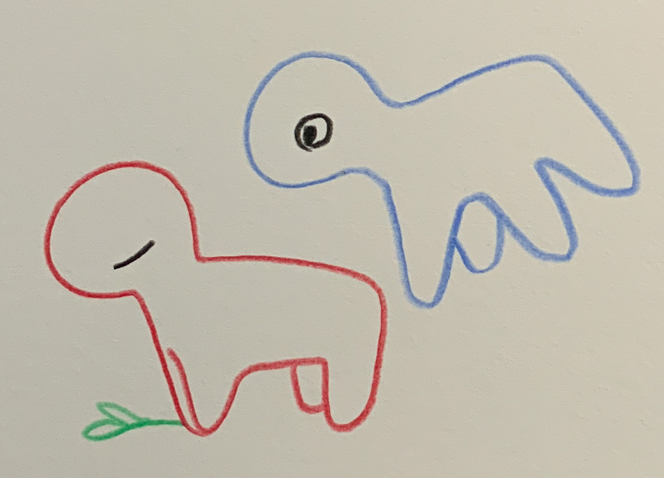Голос 02 – И всё же каждый день
Ученик Максим: «Почему я не могу быть собой?» — Подросток о языке, идентичности и молчании своего поколения.
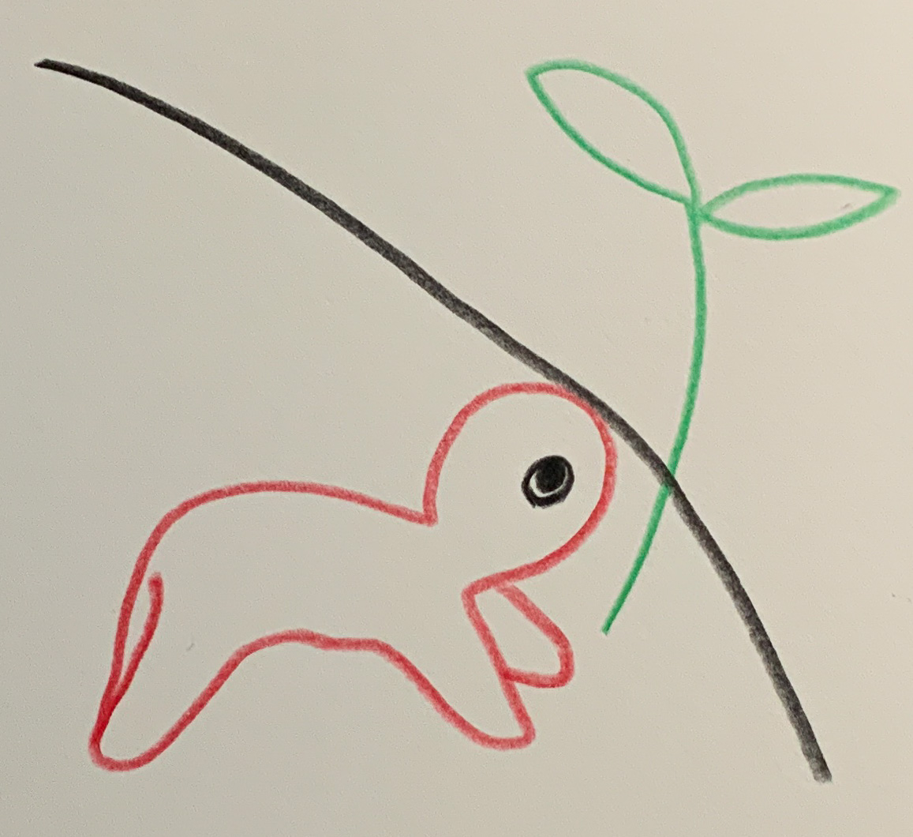Голос 03 – Недосягаемый
Мать Елена: «Школа забрала у меня моего ребёнка.» — Семья между двумя языками — и цена приспособления.
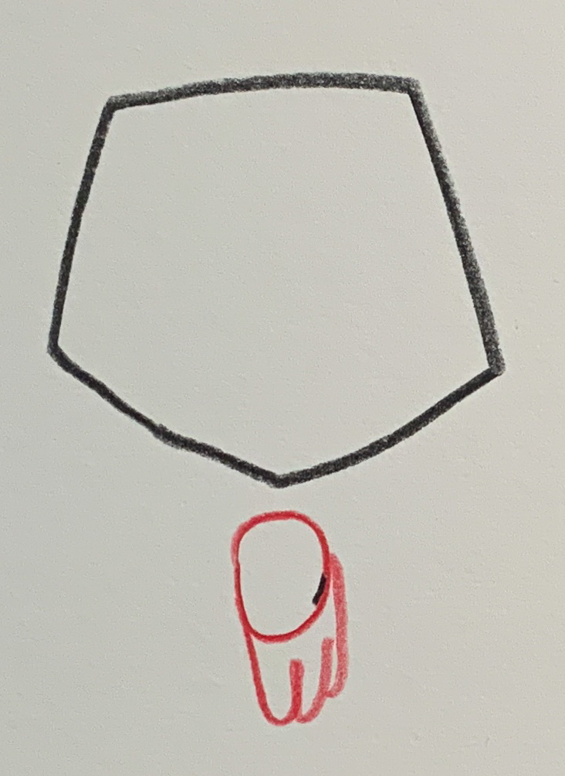Голос 04 – Без слов
Молодые взрослые — Анна: «Я хочу будущее, но где?» — Молодая женщина между стремлением вперёд, семьёй и поиском точки начала.
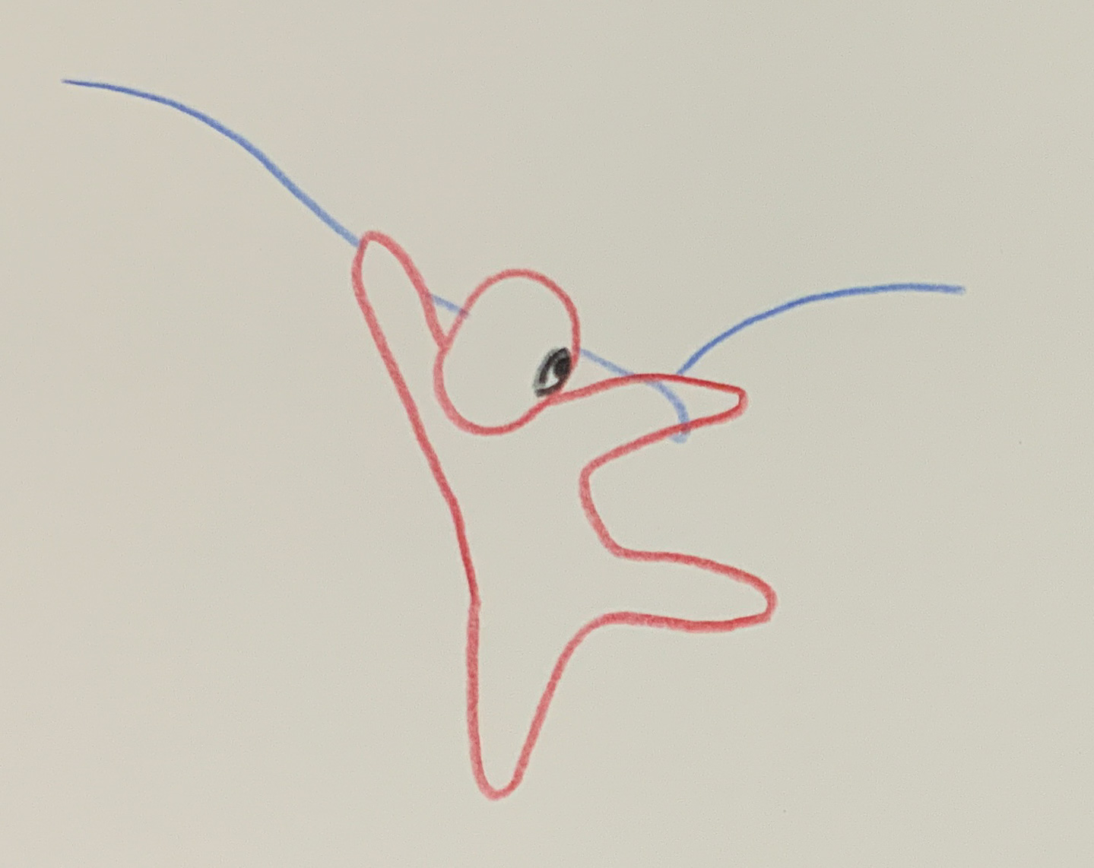Голос 05 – Направление
Пожилые жители: «Я видел, как менялась Нарва.» — Пожилой горожанин о памяти, утрате и достоинстве оставаться.
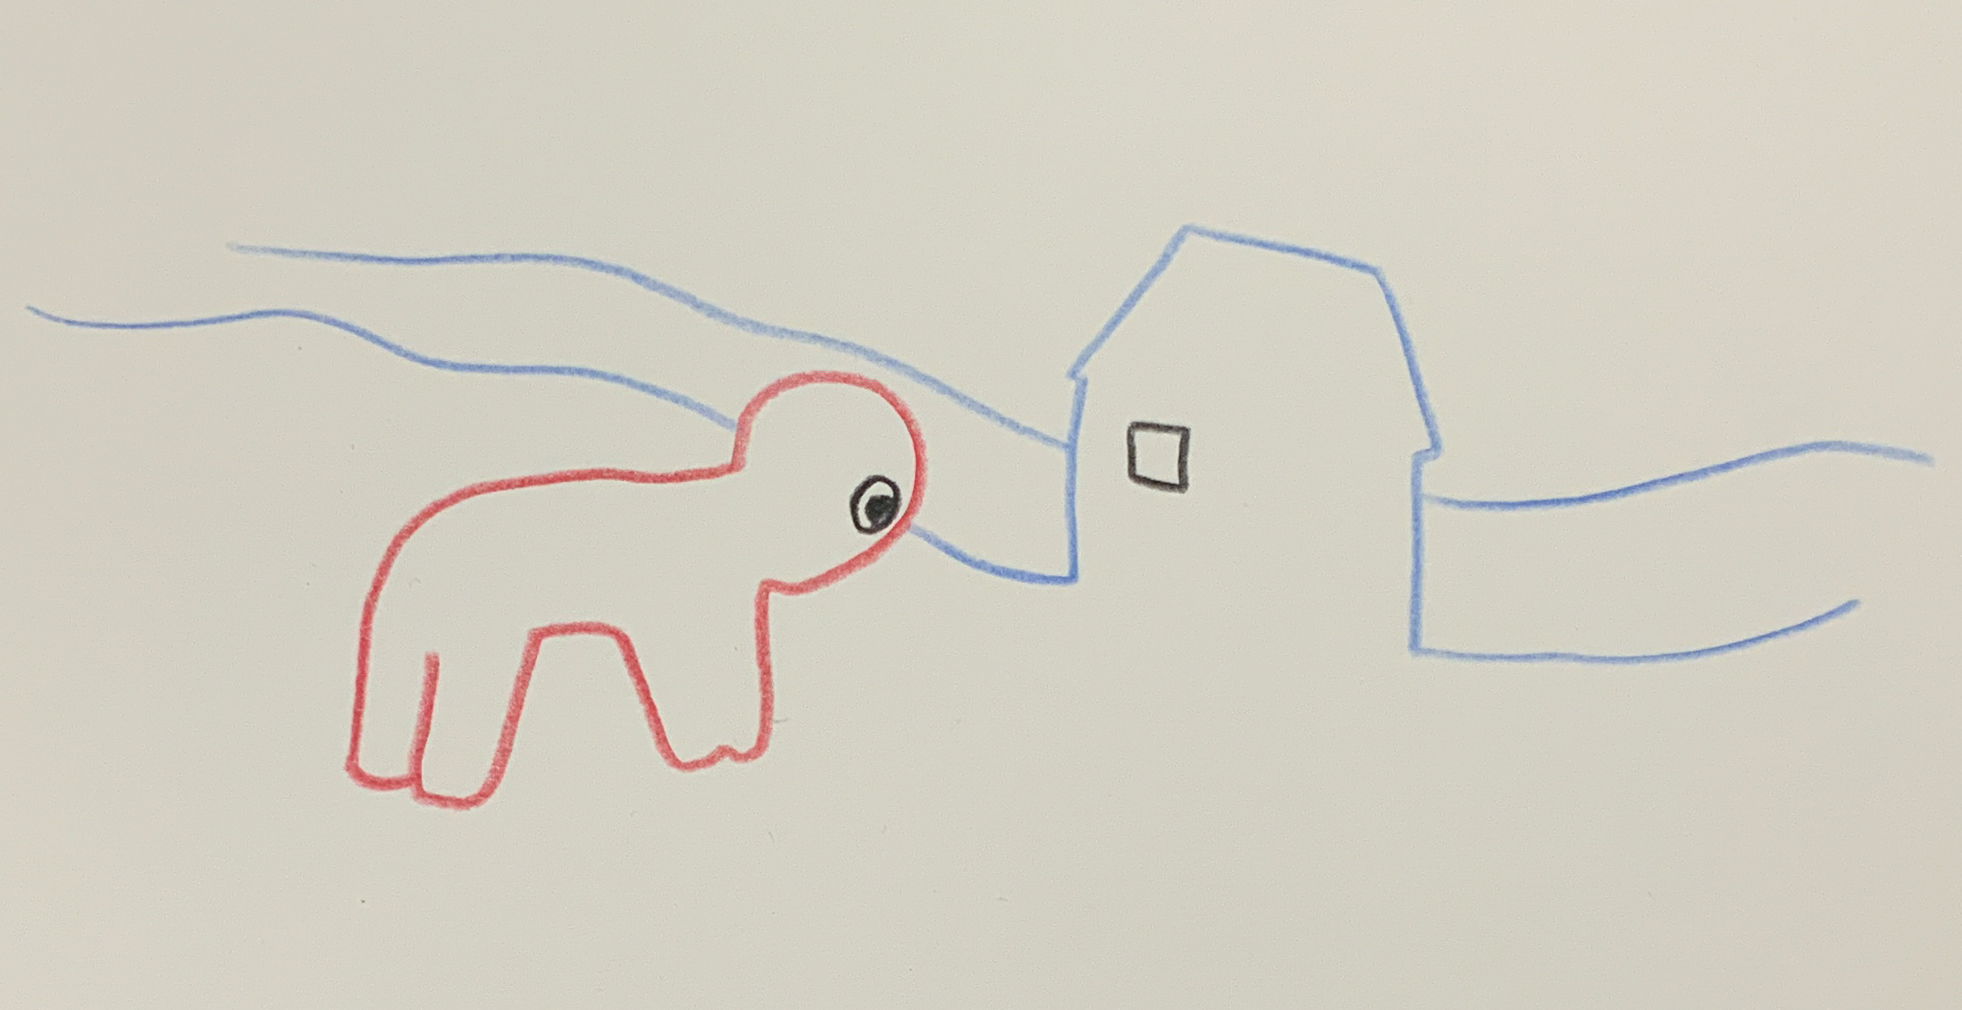Голос 06 – Старый дом
Молодые взрослые — Дмитрий: «Я остаюсь — потому что кто-то должен остаться.» — Молодой человек о надежде, ответственности и вере в свой город.
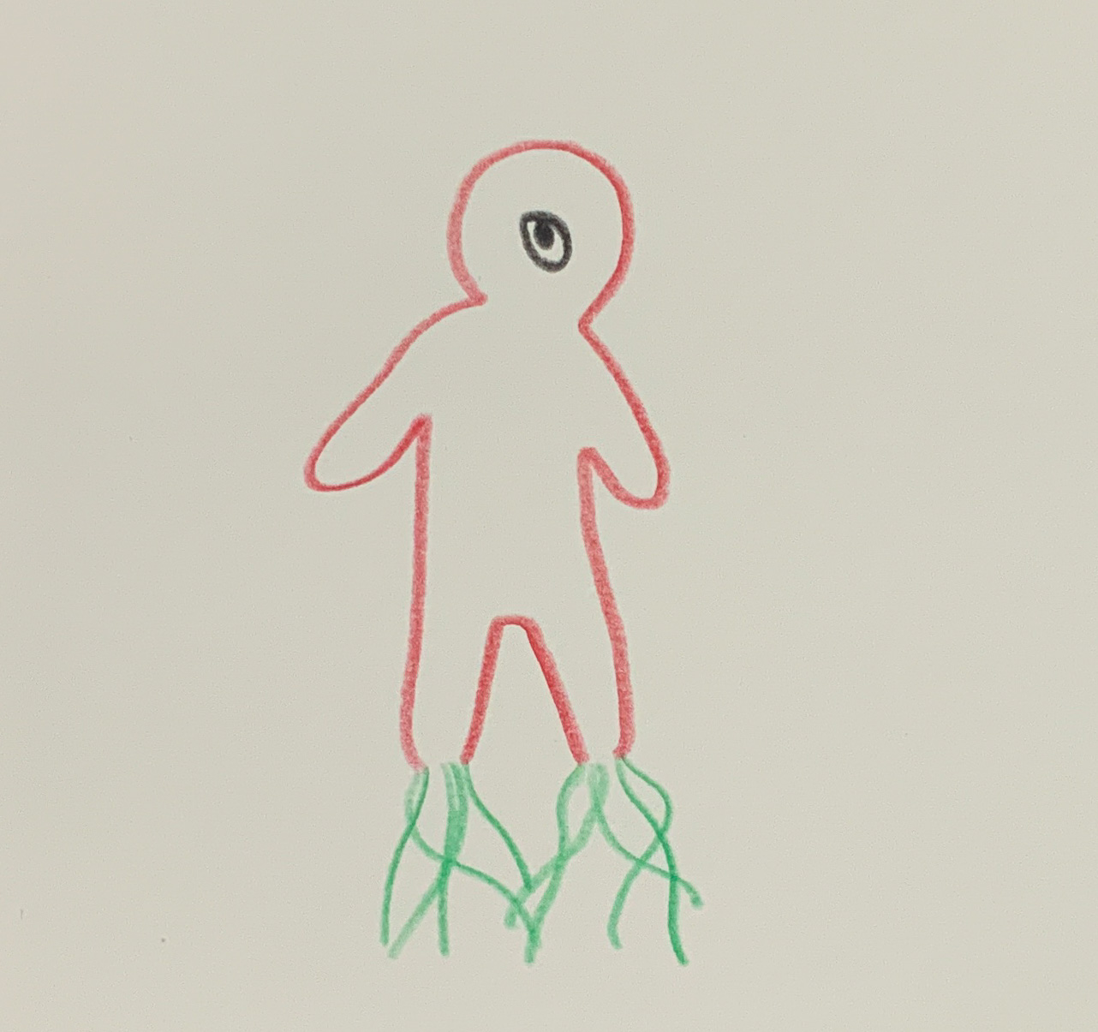Голос 07 – Мечты и корни
Экономика и рынок труда: «Нам нужны возможности.» — Бывший рабочий о переменах, оттоке людей и утраченной уверенности.
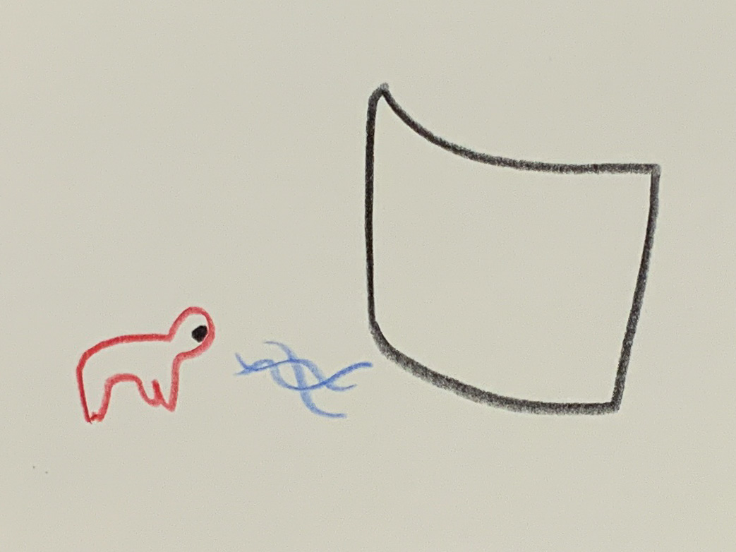Голос 08 – Превосходство
Здравоохранение и социальная сфера: «Нам нужна поддержка.» — Медсестра о нехватке, заботе и тихом труде на краю страны.
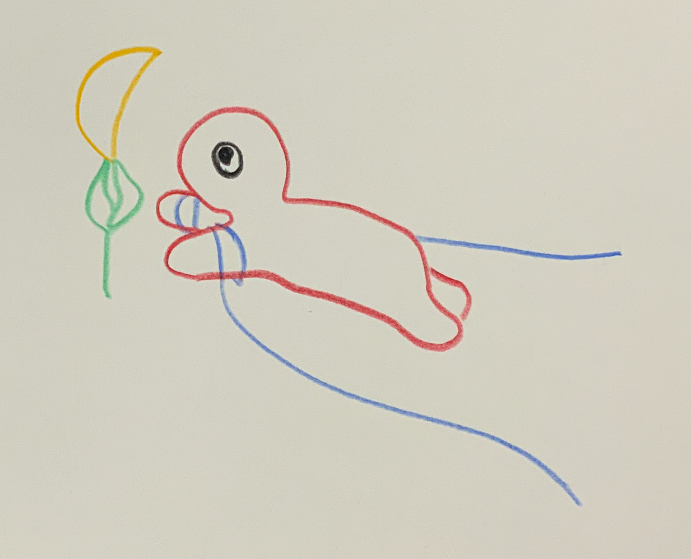Голос 09 – Сдержанный
Экология и устойчивое развитие: «Нам нужно чистое будущее.» — Молодая специалистка по экологии о боли прошлого и достоинстве перемен.
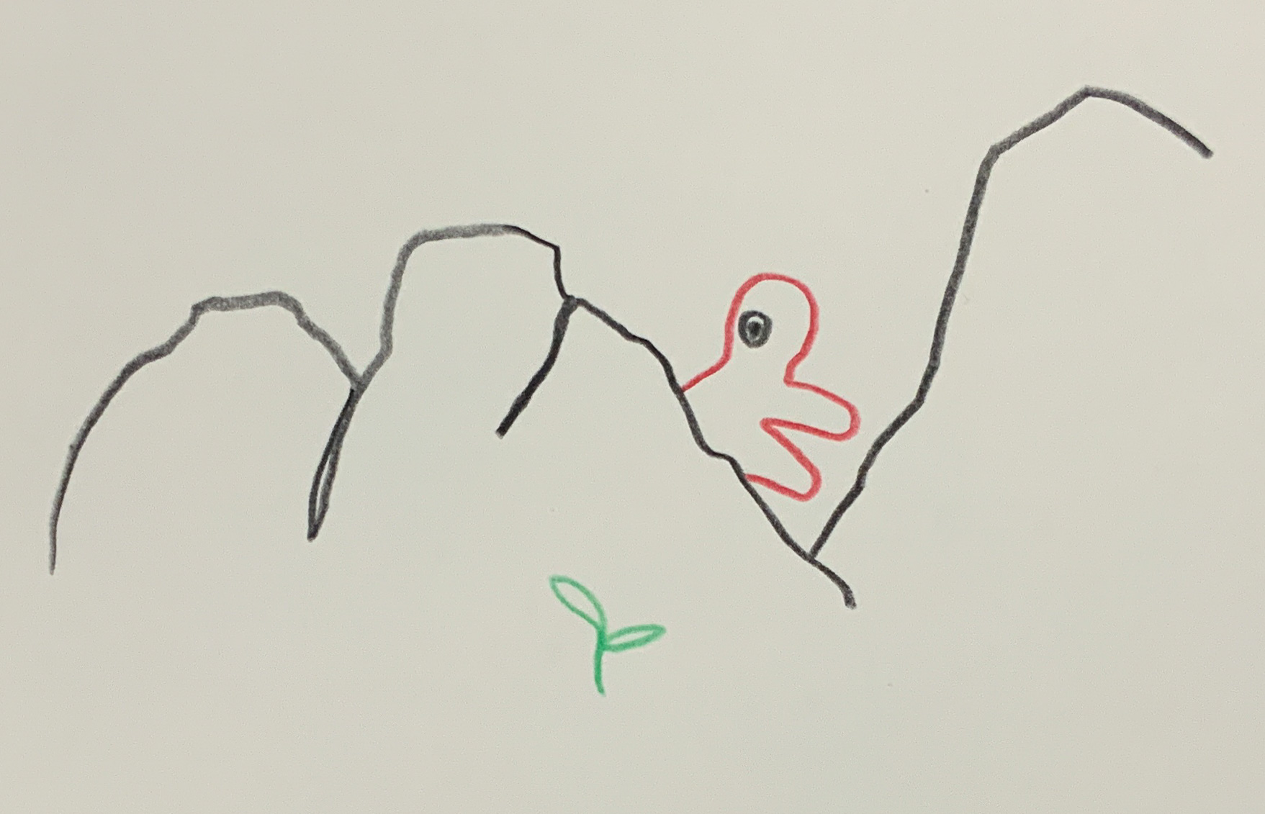Голос 10 – Вглядеться
Альтернатива — ученик Максим: «Почему я не могу быть собой?» — Подросток между двумя родинами — голос внутреннего пограничья.
Голос 01 – Эхо
*Проект* «Нарва — Голоса на границе» *создан как художественно-этическое исследование поля опыта.* Он объединяет документальные наблюдения и художественное воображение — попытку сделать сочувствие между разделёнными взглядами ощутимым, не притворяясь журналистикой и не требуя однозначности.
→ Скачать концепт проекта
Введение | Как создавались голоса | О сотрудничестве с ИИ

